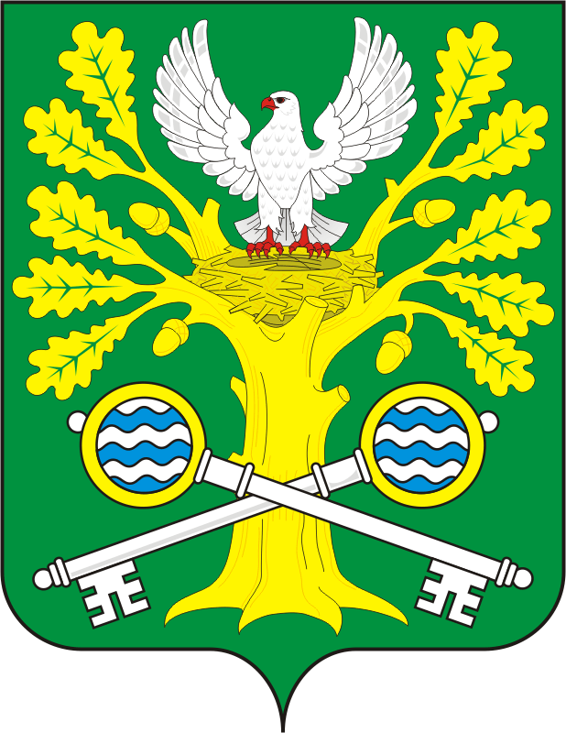

СОВЕТ ДЕПУТАТОВ
МУНИЦИПАЛЬНОГО ОБРАЗОВАНИЯ
СТАРОСОКУЛАКСКИЙ СЕЛЬСОВЕТ

САРАКТАШСКОГО РАЙОНА

ОРЕНБУРГСКОЙ ОБЛАСТИ

ЧЕТВЕРТОГО СОЗЫВА

Р Е Ш Е Н И Е
внеочередного заседания Совета депутатов
Старосокулакского сельсовета четвертого созыва
15.11.2023г. № 94
О внесении изменений и дополнений в Решение Совета депутатов Старосокулакского сельсовета Саракташского района Оренбургской области от 17.09.2018 № 58 «Об утверждении «Порядка формирования и использования бюджетных средств муниципального дорожного фонда Старосокулакского сельсовета Саракташского района Оренбургской области» утвержденного решением Совета депутатов № 80 от 27.09.2013, в новой редакции

В соответствии с пунктом 5 статьи 179.4 Бюджетного кодекса Российской Федерации, Федеральным законом от 06.10.2003 № 131-ФЗ «Об общих принципах организации местного самоуправления в Российской Федерации», Федеральным законом от 08.11.2007 № 257-ФЗ «Об автомобильных дорогах и о дорожной деятельности в Российской Федерации и о внесении изменений в отдельные законодательные акты Российской Федерации», руководствуясь Уставом муниципального образования Старосокулакский сельсовет,

Совет депутатов Старосокулакского сельсовета Р Е Ш И Л :

- Внести в Решение Совета депутатов Старосокулакского сельсовета Саракташского района Оренбургской области от 17.09.2018 № 58 «Об утверждении Порядка формирования и использования бюджетных средств муниципального дорожного фонда Старосокулакского сельсовета Саракташского района Оренбургской области», (далее – Решение) следующие изменения:
1.1. Наименование Решения изложить в следующей редакции:
«Об утверждении «Порядка формирования и использования бюджетных ассигнований дорожного фонда муниципального образования Старосокулакский сельсовет Саракташского района Оренбургской области».
1.2. Пункт 2.1. Приложения № 1 Решения добавить абзац :
налога на доходы физических лиц с доходов, источником которых является налоговый агент в сумме 50 000 (Пятьдесят тысяч) рублей.
2. Настоящее решение вступает в силу после дня его обнародования, подлежит размещению на официальном сайте администрации муниципального образования Старосокулакский сельсовет Саракташского района Оренбургской области в сети «интернет» и распространяет своё действие на правоотношения, возникшие с 01.01.2023г. Пункт 1.2. настоящего решения действует по 31.12.2023 г.
3. Контроль за исполнением данного решения возложить на постоянную комиссию по бюджетной, налоговой и финансовой политике, собственности и экономическим вопросам, торговле и быту.

Председатель Совета депутатов сельсовета Е.П. Тришечкина

Глава администрации МО Старосокулакский сельсовет С.Г. Смирнов

Разослано: администрации сельсовета, прокурору района, райфо.

